Prueba de Aceptación
Código: LOGR1 | Caso de Uso: Login
Actor: Usuario registrado | Nombre Prueba: Aceptar con un nombre de usuario inexistente
Descripción:
Al pulsar el botón aceptar con un nombre de usuario incorrecto, debe aparecer el siguiente mensaje: “Nombre de usuario o contraseña incorrectos”.
Condiciones de Ejecución:
Navegación hasta la pantalla de login.
Estado de la tabla USUARIO:
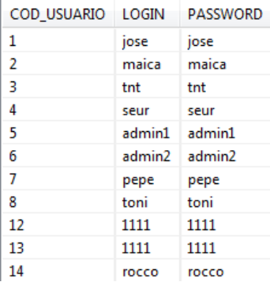
Entrada/Pasos de ejecución:
- Poner el nombre de un usuario que no existe en la base de datos: usuario ‘hmi’, contraseña ‘hmi’.
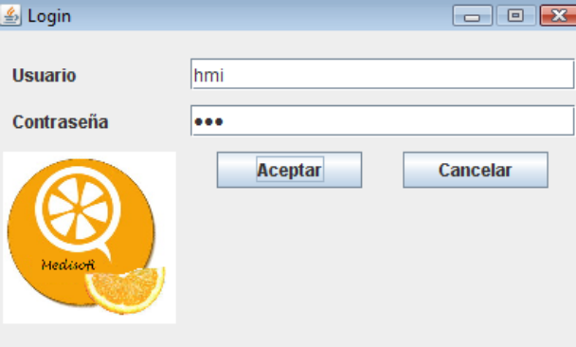
- Pulsamos el botón aceptar.
Resultado Esperado:
Aparece el siguiente mensaje:
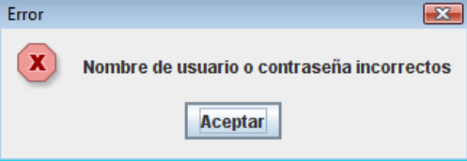
Evaluación de la Prueba: Pasada con éxito.
Prueba de Aceptación
Código: LOGR2 | Caso de Uso: Login
Actor: Usuario registrado | Nombre Prueba: Aceptar con una contraseña que no corresponde al nombre de usuario.
Descripción:
Al pulsar el botón aceptar con una contraseña que no corresponde con el nombre de usuario introducido, debe aparecer el siguiente mensaje: “Nombre de usuario o contraseña incorrectos”.
Condiciones de Ejecución:
Navegación hasta la pantalla de login.
Estado de la tabla USUARIO:
Entrada/Pasos de ejecución:
- Poner el nombre de un usuario que existe en la base de datos: usuario ‘jose’, con una contraseña incorrecta ‘hmi’.
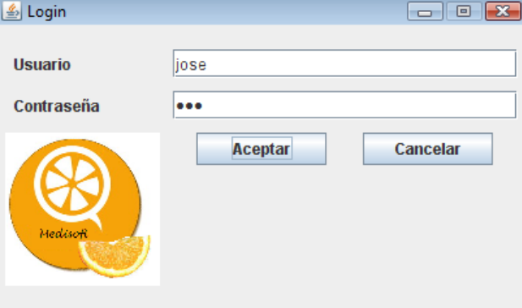
- Pulsamos el botón aceptar.
Resultado Esperado:
Aparece el siguiente mensaje:
Evaluación de la Prueba: Pasada con éxito.

Prueba de Aceptación
Código: LOGR3 | Caso de Uso: Login
Actor: Administrador | Nombre Prueba: Aceptar con nombre de usuario y contraseña en la base de datos, pero siendo el actor el administrador.
Descripción:
Al pulsar el botón aceptar se abrirá una ventana con 3 acciones posibles:
- Administrar Pedidos
- Administrar Transportistas
- Administrar Clientes
Condiciones de Ejecución:
Navegación hasta la pantalla de login.
Estado de la tabla USUARIO:
Entrada/Pasos de ejecución:
- Poner el nombre de un usuario que existe en la base de datos: usuario ‘admin1’, con su contraseña correspondiente ‘admin1’ y que, además, sabemos que es un administrador.
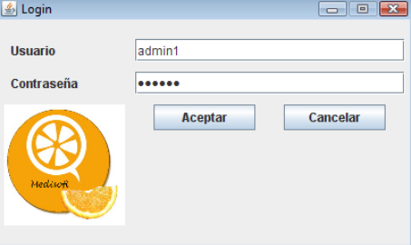
- Pulsar el botón aceptar.
Resultado Esperado:
Aparece el siguiente menú:
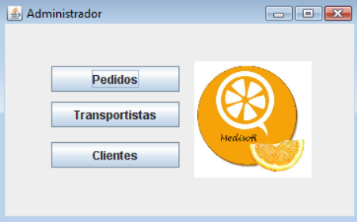
Evaluación de la Prueba: Pasada con éxito.
Prueba de Aceptación
Código: LOGR4 | Caso de Uso: Login
Actor: Encargado | Nombre Prueba: Aceptar con nombre de usuario y contraseña en la base de datos, pero siendo el actor el encargado.
Descripción:
Al pulsar el botón aceptar se abrirá la ventana desde la cual el encargado puede administrar los pedidos.
Condiciones de Ejecución:
Navegación hasta la pantalla de login.
Estado de la tabla USUARIO:
Entrada/Pasos de ejecución:
- Poner el nombre de un usuario que existe en la base de datos: usuario ‘pepe’, con su contraseña correspondiente ‘pepe’ y que, además, sabemos que es un encargado.
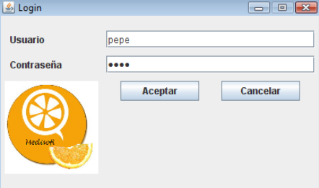
- Pulsar el botón aceptar.
Resultado Esperado:
Aparece la siguiente ventana:
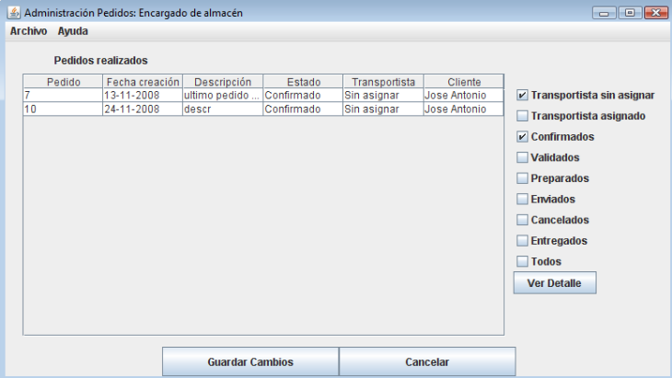
Evaluación de la Prueba: Pasada con éxito.
Prueba de Aceptación
Código: LOGR5 | Caso de Uso: Login
Actor: Cliente | Nombre Prueba: Aceptar con nombre de usuario y contraseña en la base de datos, pero siendo el actor el cliente.
Descripción:
Al pulsar el botón aceptar se abrirá una ventana con 3 acciones posibles:
- Gestión de perfil
- Gestión de pedidos
- Consulta de catálogo
- Consulta de parcelas
Condiciones de Ejecución:
Navegación hasta la pantalla de login.
Estado de la tabla USUARIO:
Entrada/Pasos de ejecución:
- Poner el nombre de un usuario que existe en la base de datos: usuario ‘maica’, con su contraseña correspondiente ‘maica’ y que, además, sabemos que es un cliente.
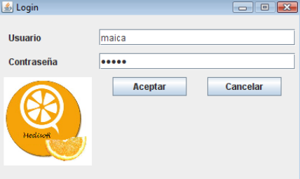
- Pulsamos el botón aceptar.
Resultado Esperado:
Aparece el siguiente mensaje:
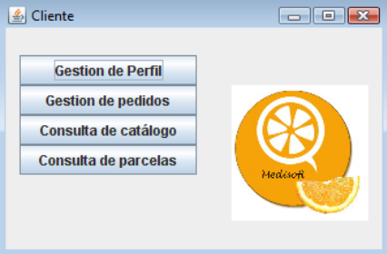
Evaluación de la Prueba: Pasada con éxito.
Prueba de Aceptación
Código: LOGR6 | Caso de Uso: Login
Actor: Cliente | Nombre Prueba: Cancelar
Descripción:
- Al pulsar el botón cancelar, saldremos de la aplicación
Condiciones de Ejecución:
Navegación hasta la pantalla de login.
Estado de la tabla USUARIO:
Entrada/Pasos de ejecución:
- Pulsar el botón cancelar.
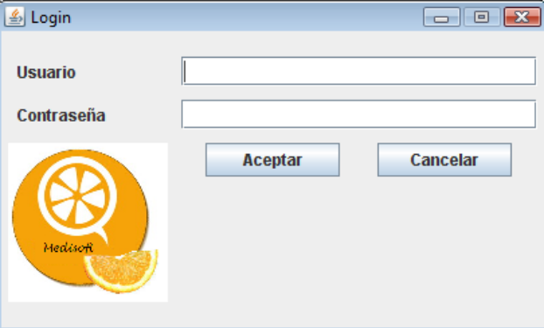
Resultado Esperado:
Desaparece la ventana de Login.
Evaluación de la Prueba: Pasada con éxito.

